Предмет: литература

«Песня о счастье»
(по поэме Н.А. Некрасова
«Кому на Руси жить хорошо»)

Научные разработчики:
Сурнаева Татьяна Александровна,
учитель русского языка и литературы
МБОУ «Полевобикшикская СОШ»,
Пелеев Ирек Алимзянович,
социальный педагог,
МБОУ «Полевобикшикская СОШ».

Содержание
Введение ................................................................................................................................2 Основная часть.
1.1. «Песня о счастье» (по поэме Н.А. Некрасова "Кому на Руси жить хорошо").......3-4
1.2. Исследовательская часть................................................................................................5 Заключение.............................................................................................................................5
Список литературы................................................................................................................5
Приложение.........................................................................................................................6-8

Введение.
Актуальность. Проблема поиска счастья является актуальной для каждого человека, а в особенности - для молодежи. У молодых людей формируются жизненные ценности и приоритеты, они анализируют свою жизнь и жизнь окружающих людей. Проведя опросы среди учащихся 8-11 классов, мы выяснили, что из 61% опрошенных считают себя счастливыми. А что остальные? Именно через метод корнесловного мышления мы решили показать, как поэты в своих стихах, незаметно для читателя, могли изобразить слово. Мы попробуем раскрыть в исследовательской работе «Песня о счастье» то невидимое, что оставил нам в наследство в своей предсмертной поэме Н.А. Некрасов «Кому на Руси жить хорошо».
- Что такое счастье?
- Почему люди находятся в вечном поиске счастья?
А еще нам хотелось показать, как, пройдя через голод и лишения, Некрасов смог стать всенародным любимым поэтом и найти ответ на наши вопросы.
Цель исследования – через поэтическое слово подарить людям счастье.
Для достижения этой цели были поставлены следующие задачи:
1) изучить жизнь и творчество поэта Н.А. Некрасова и проанализировать поэму «Кому на Руси жить хорошо»;
2) развивать навыки анализа художественного произведения, доброе отношение к родителям, близким, окружающим;
3) воспитать любовь к народу, к Родине, интереса к предмету.
Мы выдвинули следующие гипотезы:
- В настоящее время учащиеся ошибочно представляют, что такое счастье.
- В чем заключается счастье для большинства современной молодежи: в материальных ценностях или в духовных?
Чтобы подтвердить или опровергнуть наши гипотезы, мы изучили разные источники информации:
- словари
- справочники
- статьи в интернете
- результаты опроса среди учащихся (приняли участие 61человек : учащиеся 8 -11 классов, их родителей,
- поэма Н.А. Некрасова «Кому на Руси жить хорошо».
Предмет исследования – слово счастье.
Объект исследования – поэма Н.А. Некрасова.
Метод исследования– корнесловный метод, старинный смысловой метод.
Практическая значимость данного исследования заключается в возможности использовать полученные результаты в школе при интерпретации произведений поэтов и писателей, на итоговом экзамене при написании сочинения, на предметной олимпиаде, помочь молодым людям формировать правильные жизненные ценности.
Степень изученности данной проблемы. Многие лингвисты и критики изучали творчество Н.А. Некрасова, его поэму «Кому на Руси жить хорошо». Например, Г. И. Успенский, М. М. Гин, И. В. Грачева. Однако мной впервые будет рассмотрена поэма методом корнесловия.
В результате исследовательской работы были проанализированы ответы учащихся. В приложениях отражены наиболее интересные высказывания.

Основная часть
- «Песня о счастье» (по поэме Н.А. Некрасова "Кому на Руси жить хорошо")
Зри в корень.
Кузьма Прутков
Метод корнесловия - достаточно старинный смысловой метод. В корне слова люди видели важный смысл, в который вкладывали предки, верили в них, как в иконы.
Н.А. Некрасов в своей поэме «Кому на Руси жить хорошо» показал, что он знал цену счастью, знал, как она достается. Ему повезло: в 15 лет сильно пострадал, а когда человек страдает, он очищается. В результате страды, труда узнает цену жизни.
- Почему отец Некрасова лишил будущего поэта наследства, изгнал его?
- Как называют наш русский народ? Хлебосольный.
Всегда на столе были хлеб и соль, и поэт поест хлеб и соль, если были деньги, заказывал чаю, и пойдет дальше заниматься любимым делом. К концу жизни он разбогател.
- Какой журнал основал А.С. Пушкин? «Современник²». И вот следующим хозяином, редактором был известный поэт Н.А. Некрасов. Он купил журнал на свои деньги. (Приложение 2)
Чтобы перейти к корнесловию, найдем ключевое слово поэмы. Без ключа нет откровения. Заглянув в корень ключевого слова поэмы «Кому…», мы постараемся показать, что открылось поэту.
- Каким словом обращались к каждому встречному мужики из разных деревень? (Счастлив ли ты?) Это слово счастье. В 15-17 веках в этом слове выделяли приставку. Съчастьесъ=со
В школьном этимологическом словаре¹ . Приставка съ стала в русском языке со
собрание, совещаемся, советуемся, Советская страна, союз.
- Когда все узлы собирались в союз, они были объединены. Получается съ=со=единение
Есть красивый звук, носовой (правило на экране)
Ѧ, ѧ (малый юс) — буква исторической кириллицы и глаголицы, ныне употребляемая только в церковнославянском языке.
Единение поляки говорили часть – чистый
Хорошая часть – ею надо делиться, Счастье и часть – слова одного корня
Докажу термин. Часть – доля. Счастье – буквально хорошая часть доли.
В другом этимологическом словаре П. Черных³ часть – это резать, отрезать.
Будучи чистым, человек постоянно отделяет ложь от истины, старается относиться к людям с любовью.
- Так что же означает счастье в понимании каждого русского мужика – семерых, которые пошли искать счастье? Съ=со =единение единение частей
Часть=доля
Счастье – это соединение разделенного.

_______________________________________________________________________
- Счастье`Этимологический словарь русского языка`счастьеОбщеслав. Суф.-преф. производное (с помощью приставки съ- в значении «хороший» (см. сдоба) и суф. (-иj-) от чясть (через «юс» малый). Буквально — «хорошая часть, доля». См. часть. Школьный этимологический словарь русского языка. Происхождение слов. — М.: Дрофа Н. М. Шанский.

- Литературный и общественно-политический журнал, основанный А. С. Пушкиным. Выходил в Санкт-Петербурге с 1836 года 4 раза в год. Первый выпуск издан 31 марта (11 апреля) 1836 года[2]
1847 год - Некрасов, Панаев и Белинский возродили журнал «Современник», основанный Пушкиным[2]

- Этимологичкский словарь. Счастье - это общеславянское слово. Оно образовано с помощью приставки съ- ( в значении « хороший» ) и суффикса –и- от часть. Буквально- « хорошая часть, доля» - резать, делить. П. Черных[3]
Значит, счастье надо делить, резать. Вот такой главный корень этого словосочетания.
Каждая девушка, каждый юноша ищут половинки.
И тогда в чем же наше семейное счастье? Это единение двух половинок.
Где происходит соединение браков? На небесах. Бог разделил Адама и Еву, теперь должен соединить.
Некрасов это тоже понимал. Женщина потеряла мужа, вдова, солит слезами хлеб, чтобы накормить детей. И когда весь народ несчастен, он забывает о Боге. Некрасов очень честный человек, в 1855 году начал писать поэму, но счастлив ли народ?

Решила наша барышня
Гертруда Александровна,
Кто скажет слово крепкое,
Того нещадно драть…
В 1961 году отменено крепостное право. Мужики отпраздновали, начали лаяться, ругаться, нецензурно выражаться. Некрасов говорит, когда человек ругается, он отделен от Бога. Это большое горе, а может ли человек соединиться с родными, близкими, когда ругается, кроет нехорошими словами? В семьях, где ругань, брань, нет мира.
- Кто помогает людям обрести мир? Григорий, сын священника, на последние деньги учиться в семинарии. Гриша сочиняет песню «Русь». Юный семинарист Гриша Добросклонов любит свою родину и переживает за ее судьбу. Это 1878 год. Некрасов хочет очистить всех от грязи, сделать чистыми.

На – приставка, корень - род Народ – благородный
Главная цель: он хочет вернуть народу благородство, соединить с Богом, которое было дано народу в 998 году – это Крещение.Гриша – это другой Некрасов.
Песня «Русь» (Приложение 3)
Ты и убогая,
Ты и обильная,
Ты и могучая,
Матушка-Русь!

- Вам сколько лет? Гриша в 15 лет знал, чему служит.

И скоро в сердце мальчика
Любовь ко всем лилась,
— и лет пятнадцати
Григорий твердо знал уже,
Кому отдаст всю жизнь свою
И за кого умрет.

Некрасов в 15 лет выбрал себе дорогу, стал великим поэтом. Некрасовские улицы, метро, проспекты, памятники. В 15 лет в сердце Григория, как и в сердце самого Некрасова, любовь к истине слилась с любовью к родным людям в слове, которому они стали служить.

Над Русью оживающей
Святая песня слышится:
То ангел милосердия,
Незримо пролетающий
Над нею, души сильные
Зовет на честный путь.
Ты и бессильная,
Матушка – Русь!
Очищать народ словом, исцелять словом любви.

Над Русью оживающей
Святая песня слышится:
То ангел милосердия,
Незримо пролетающий
Над нею, души сильные
Зовет на честный путь.

Честные люди говорят: «Вывести на чистоту, говорить начистоту, чтобы душа и сердце стали чистыми. Что сказано в Евангелии? Там, где двое и трое прославляют Бога, там я, благородство и блаженство. Блаженство - это счастье на Седьмом небе. Благородство – это очищение народа словом, служение другим людям, борьба за народное дело и за светлое будущее России.

2. Исследовательская часть.
Целью нашей исследовательской работы было: через поэтическое слово подарить людям счастье, чтобы учащиеся задумались над восприятием собственной жизни, чтобы духовность стала выше над материальностью.
Социологический опрос проводился среди учащихся 8-11 классов, результаты отражены в диаграмме. (Положение 4)
В опросе приняли участие 61 человек.
В процессе исследования учащимся предлагалось ответить на два вопроса:
1. Что для вас является главной составляющей счастья?
Главной составляющей счастливой жизни 41% опрошенных считают семью.
Для 28% для счастья необходимо прежде всего здоровье.
12% не представляют счастливой жизни без друзей.
8% в первую очередь необходимы деньги.
Для 7% счастье невозможно без любви.
Для 4% счастливая жизнь зависит от карьеры.
Помимо указанных вариантов некоторые учащиеся дали следующие ответы:
«Мне для счастья нужны» машина, квартира, дача для родителей, путешествия, еда, здоровье близких, музыка, общение, уют и спокойствие, постоянная работа, мечта, не оставаться одиноким, чтобы не было в мире зла.
На второй вопрос: "Кому, на ваш взгляд, живется хорошо в России?" учащиеся давали ответ в свободной форме. Наиболее интересные ответы представлены в Приложении 5.

Заключение

Безусловно, каждый человек понимает смысл слова "счастье" по-своему. В своей исследовательской работе нам не раз приходилось обращаться к различным источникам. Статья Скатова Н.Н. «Я лиру посвятил народу своему» помогла нам глубже вникнуть и понять творчество Некрасова, этимологические словари Шанского и Черных дали мне возможность провести корнесловный анализ слова «счастье», чтобы подтвердить нашу гипотезу: для большинства современной молодежи счастье все-таки заключается не в материальных ценностях, а в духовных.
Мы доказали, что счастьем надо делиться с ближними, быть с ними честными и поступать по совести. Люди, имеющие даже значительно меньше материальных благ, живут в гармонии с собой и окружающими, видят счастье в простых вещах: здоровье близких и родных, объятия любимого человека, солнечный день, улыбка ребенка, мирное небо над головой... Да и вообще сама возможность жить - это уже счастье. Вероятно, если бы каждый из нас оглянулся вокруг и посмотрел на жизнь с этой точки зрения - на свете было бы гораздо больше счастливых людей.
Подводя итог исследования, мы можем прийти к довольно оптимистичному выводу о том, что в сердце Некрасова в 15 лет, любовь к истине слилась с любовью к родным людям в слове, которому он стал служить.

Список литературы

1. Некрасов Н.А. Кому на Руси жить хорошо. М., 2011.
2. Клибанов А.И. Народная социальная утопия в России Х1Х века. М., 1978.
3. Розанова Л.А. О творчестве Н.А. Некрасова – М., 1988.
4. Скатов Н.Н. «Я лиру посвятил народу своему» – М., 1985.

Приложение 1. Портрет Н.А. Некрасова. Приложение 2. Титульный лист журнала "Современник"

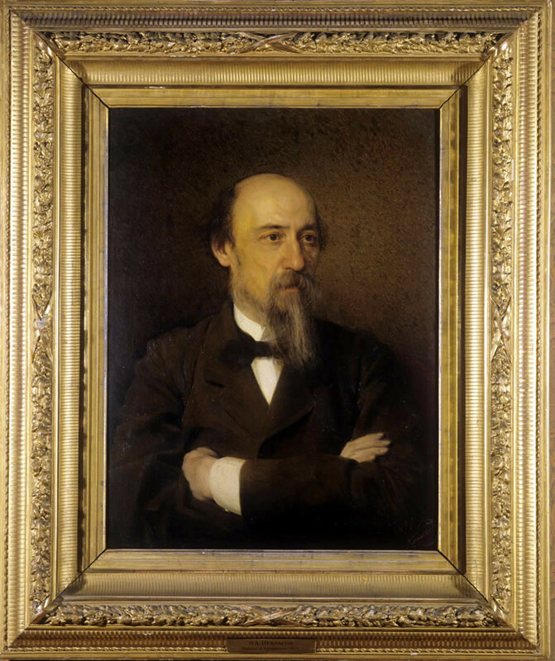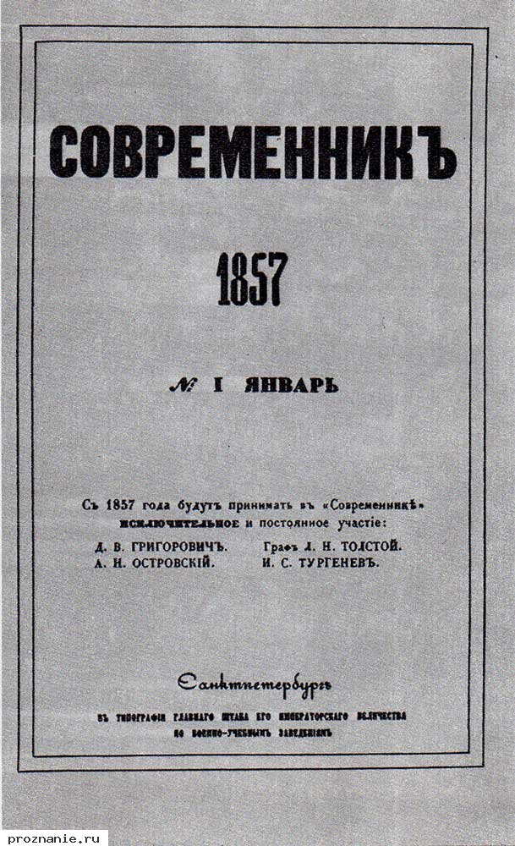

Приложение 3. Песня Григория «Русь»

Ты и убогая,
Ты и обильная,
Ты и могучая,
Ты и бессильная,
Матушка-Русь!

В рабстве спасенное
Сердце свободное —
Золото, золото
Сердце народное!

Сила народная,
Сила могучая —
Совесть спокойная,
Правда живучая!

Сила с неправдою
Не уживается,
Жертва неправдою
Не вызывается, —

Русь не шелохнется,
Русь — как убитая!
А загорелась в ней
Искра сокрытая, —

Встали — небужены,
Вышли — непрошены,
Жита по зернушку
Горы наношены!

Рать подымается —
Неисчислимая!
Сила в ней скажется
Несокрушимая!

Ты и убогая,
Ты и обильная,
Ты и забитая,
Ты и всесильная,
Матушка-Русь!. .

Приложение 4. Результаты опроса№1 учащихся.
"Что для вас является главной составляющей счастья?"

Приложение 5. Результаты опроса №2 учащихся.
"Кому в России жить хорошо?"
* Живется хорошо тем людям, у которых все близкие живы, здоровы и рядом находятся. Они самые счастливые, ласковые и им хорошо. Если у человека есть близкие люди и он не один, то он же должен быть счастлив.
* Хорошо жить человеку, у которого есть счастье в жизни. У кого есть любящая семья, любимая работа. Кому-то хорошо, когда много денег, кому-то, когда рядом любимый человек. В общем, хорошо живётся мне.
* По мне, хорошо жить тому, у кого есть любимая работа, хорошие друзья, любимая девушка, здоровые родители.
* По-моему мнению, хорошо живётся тем людям, которые работают в Госдуме. Состоят у президента на службе, но все же есть и свои минусы...
* Хорошо живется многим, но не всем. Если человек богатый и у него всё есть, то это не значит, что у него всё хорошо. Хорошо, когда есть любимая девушка, дети, которые тебя ждут и любят и когда в семье царит любовь и согласие. Когда человек богатый, то он боится всё и всех.
* Хорошо живётся мне, у меня всё отлично, я счастлива.
* Хорошо живётся разносторонним людям. Он может находить знания лишь те, которые ему нравятся и по душе. И начинает развивать эти способности.
* Я считаю, что хорошо живется тому человеку, у которого есть дом, счастливая семья и тот достаток, которого ему будет хватать для нормальной жизни.
* Хорошо жить - это когда все здоровы, счастливы, нет больших проблем, и есть стабильный заработок. Любовь купить нельзя за деньги.
* В России живется хорошо по-своему. Живется хорошо тем, у кого есть цель, здоровье и любовь.
* Всем людям живется хорошо, потому что у них есть своя Родина.

